Коммерческое предложение № 20221131 ЕЛ от 12.11.2024 г.
Уважаемые господа!
Компания «Новтрак» совместно с официальным дилером ООО "МаксКар" благодарит Вас за интерес к нашей продукции и имеет честь представить ее Вам в виде коммерческого предложения.
3-х осный ЮМБА шторный полуприцеп Meusburger Новтрак ТР-345, 17200 мм., 2024 г.в., 3 оси SAF,
в наличии, готов к отгрузке
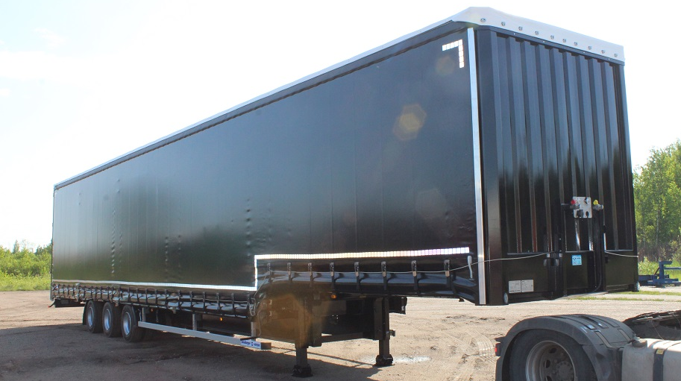
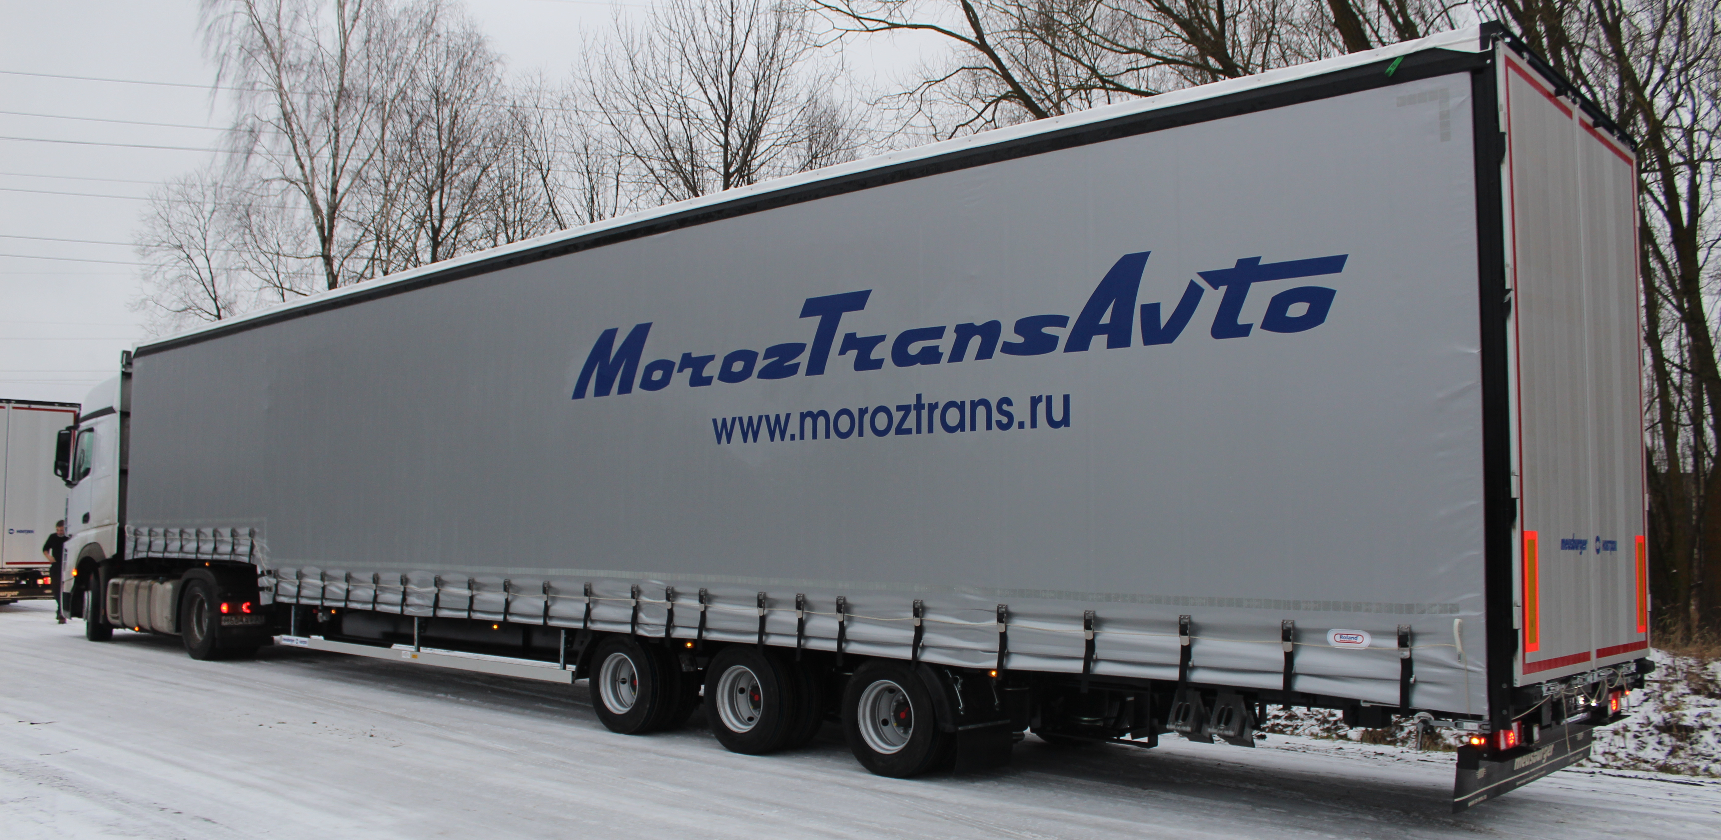
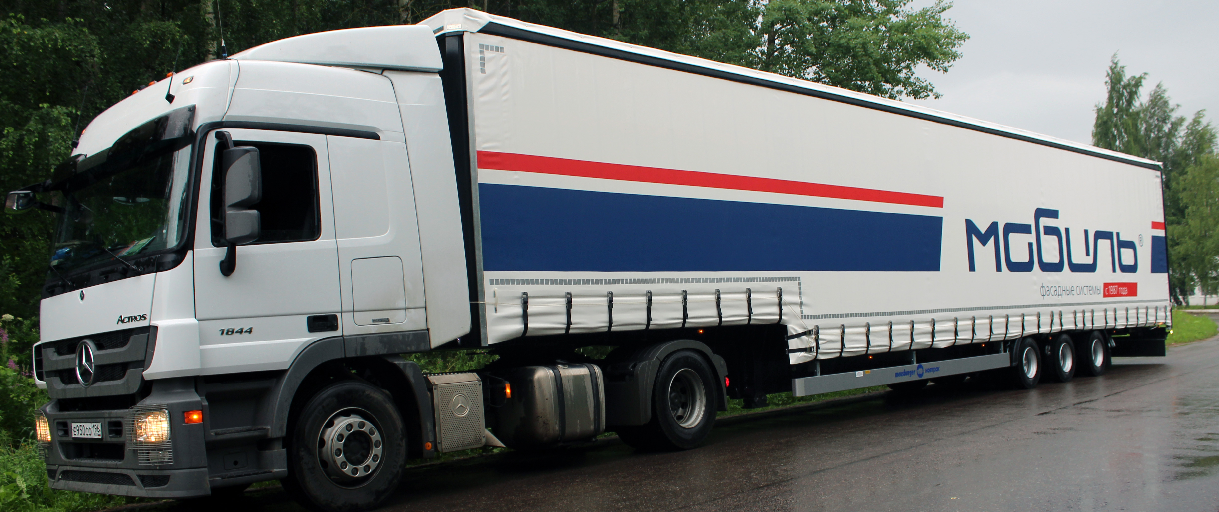
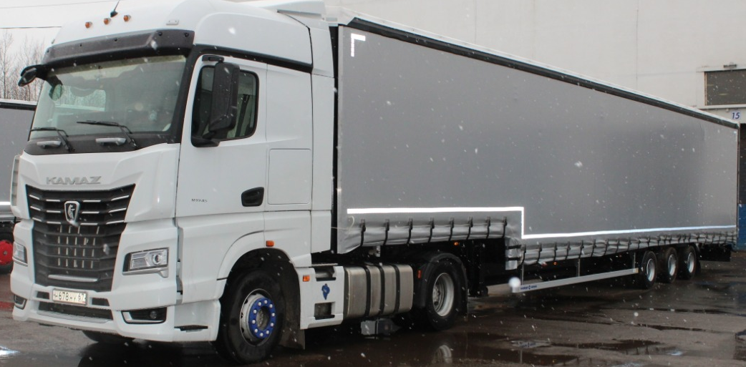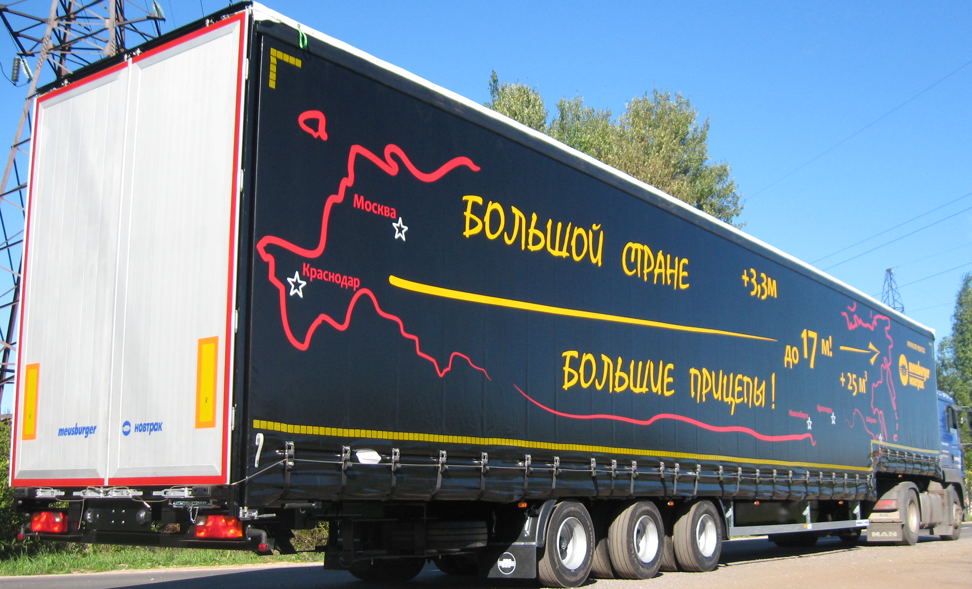

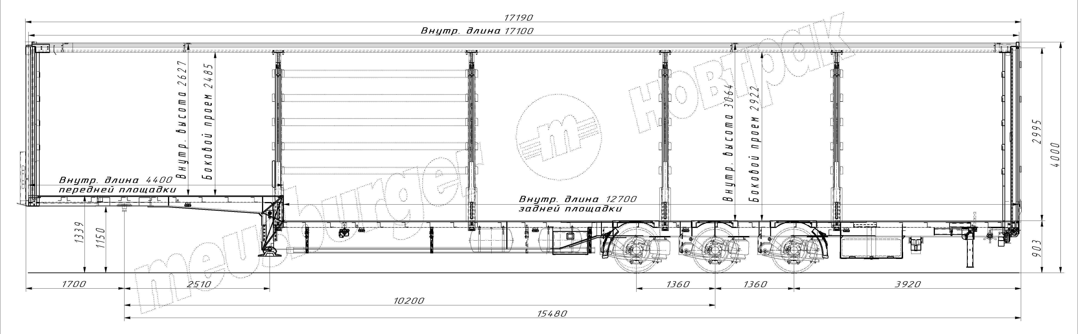
*фото и эскиз для примера.
ОБЩИЕ СВЕДЕНИЯ:
Трёхосный низкорамный полуприцеп с каркасом тента модели TP-345.

ТЕХНИЧЕСКИЕ ХАРАКТЕРИСТИКИ:

Размеры:
Высота ССУ, мм | 1 150
Габаритная длина, мм | 17 200
Габаритная ширина, мм | 2 550
Габаритная высота, мм | не более 4 000
Внутренняя длина (верхняя секция), мм | ок. 4 400
Внутренняя длина (нижняя секция), мм | ок. 12 700
Внутренняя ширина, мм | ок. 2 470
Внутренняя высота (верхняя секция), мм | ок. 2 620
Внутренняя высота (нижняя секция), мм | ок. 3 060
Внутренний объём (верхняя секция), м³ | ок. 28,5
Внутренний объём (нижняя секция), м³ | ок. 96,0
Общий объем, м³ | ок. 124,5
Колесная колея, мм | 2 040
Вес:
Масса полуприцепа в снаряженном состоянии, кг | ок. 9 000
Масса перевозимого груза, не более, кг | 29 000
Полная масса полуприцепа, не более, кг | 38 000
Распределение нагрузки:  - на седельно-сцепное устройство, не более, кг  - на оси полуприцепа, не более, кг | 11 000  27 000

ШАССИ:
сварная конструкция из продольных и поперечных балок, изготовленных из высококачественной стали S700;
опорная плита с соединительным 2-х дюймовым шкворнем, соответствующим ЕЭК ООН № 55.00 и расположенным согласно ISO 1726;
задний защитный брус в виде профильной трубы, удовлетворяющий нормам ЕЭК ООН № 58.01;
кронштейны крепления задних выносных габаритных фонарей;
кронштейн крепления номерного знака и фонарей освещения знака;
2 боковых защитных приспособления, соответствующих нормам ЕЭК ООН № 73.00;
2 х 12 тонн переднее опорное устройство JOST/SAF с односторонним управлением справа;
2 противооткатных упора с держателями;
пластиковые крылья над всеми колесами, пара брызговиков Meusburger за третьей осью;
2 корзины для крепления одного запасного колеса, 2 держателя для крепления одного запасного колеса (корзины предназначена для крепления одного запасного колеса тягача и одного запасного колеса полуприцепа);
наружная обвязка рамы из специального профиля, позволяющего крепить груз вдоль всей длины бортов в любом направлении;
24 адаптеров для крепления груза, грузоподъемность каждого 2 000 кг;
маркировка с улучшенными светоотражающими характеристиками в соответствии с правилами ЕЭК ООН 48-03.

ОСЕВОЙ АГРЕГАТ:
3 х 9000 кг, марки SAF, пневмоподвеска;
оснащение средней оси датчиками ABS;
тормозные механизмы барабанного типа.

КОЛЕСА И ШИНЫ:
13 колес (включая одно запасное);
шины 235/75 R 17,5.

ТОРМОЗНАЯ СИСТЕМА:
пневматическая, двухпроводная с пневмоаппаратами;
EBS/ABS антиблокировочная система;
конфигурация ABS – 2S/2M;
кран ручного управления пневмоподвеской;
ресивера;
автоматический регулятор тормозных сил;
тормозные камеры мембранного типа;
стояночная тормозная система полуавтоматического типа с пружинными энергоаккумуляторами;
комбинированный клапан растормаживания;
2 присоединительные пневматические головки;
розетка ABS по ISO7638;
без соединительных кабелей с тягачом.

ЭЛЕКТРООБОРУДОВАНИЕ:
рабочее напряжение 24 V;
задние диодные осветительные фонари;
2 фонаря освещения номерного знака;
10 габаритных боковых фонарей;
2 передних габаритных фонаря;
2 задних выносных габаритных фонаря;
2 х 7-полюсных штепсельных разъема;
1 х 15-полюсный штепсельный разъем;
взрывобезопасное исполнение, полная изоляция разъемов;
без соединительных кабелей с тягачом.

ПОЛ:
пол из ламинированной многослойной березовой фанеры толщиной 27-30 мм, рифленая поверхность;
разрешается езда погрузчика непосредственно в кузове, полная масса автопогрузчика до 7 000 кг.

ПЕРЕДНЯЯ СТЕНКА:
металлическая передняя стенка, несъемная, толщина 45 мм;
монтажное место для крепления пневмо- и электроразъемов на высоте около 950 мм от седельно-сцепного устройства.

КАРКАС ТЕНТА:
4 пары сдвижных складных средних стоек стальных, нерегулируемых по высоте;
2 задние стальные несъемные стойки;
все стойки с четырьмя карманами под деревянные перекладины, в нижней части карманы под установку перекладин (3 шт. по высоте);
специальные крепления для ремней сверху на средних стойках для уменьшения - колебаний каркаса тента при частичной загрузке;
4 ряда деревянных перекладин слева и справа, без деревянных перекладин снизу;
верхние продольные балки каркаса крыши из алюминия со специальными каналами для тента, средних стоек и уплотнительной резинки тента;
сдвижной каркас крыши вперед и назад;
крепление крыши тента к переднему козырьку через поворотные скобы и люверсы;
отдельно сдвижные каркас крыши и боковины тента (для более удобной боковой загрузки/разгрузки);
без таможенного исполнения.
БОРТА:
без бортов.

ЗАДНЯЯ СТЕНКА:
алюминиевые двухстворчатые задние двери с двумя внутренними поворотными замками на каждой дверной створке;
открываются на 270 градусов;
стальные и резиновые отбойники на задней балке слева и справа;
на задней стойке интегрирована коробка механической натяжки бокового тента;
фиксаторы дверей в открытом положении;
выдвижная лестница сзади.
ТЕНТ:
тент из ПВХ, со светопропускающими полосами на крыше;
боковой тент слева и справа в исполнении Curtainsider с устройством механического натяжения бокового тента на задней стойке;
боковины тента под крышей уплотнены специальным резиновым профилем (спереди профиль зафиксирован заклепками);
боковины тента с вертикальными натяжными ремнями, расстояние ок. 600 мм.;
крепления тента натяжными ремнями со стальными скобами к обвязке рамы.

ДРОБЕСТРУЙНАЯ ОБРАБОТКА И ПОКРАСКА:
все стальные части перед покраской проходят дробеструйную обработку;
все стальные части перед покраской, после обработки дробью, грунтуются;
боковая защита из анодированных алюминиевых профилей серебристого цвета;
диски колес серебристого цвета;
цвет шасси однотонный черный (по шкале RAL 9005);
цвет тента по согласованию белый/серый/черный;
цвет заднего защитного бруса в цвет шасси.

ДОПОЛНИТЕЛЬНОЕ ОБОРУДОВАНИЕ:
3 парыдиагональных стяжек;
инструментальный ящик;
6 пар карманов под стойки из трубы 80х80 (2 пары на верхней площадке и 4 пары на нижней площадке)
ящик для хранения стоек под полуприцепом, длиной не менее 2 300 мм, ящик закрывается крышкой, вмещается 12 стоек 80*80
Цена с завода в Великом Новгороде 76 500 Евро.
Цена указана с учетом НДС.
Сертификация
Полуприцепы «НОВТРАК» сертифицированы Госстандартом РФ в соответствии с последними правилами ЕЭК ООН.
Гарантия
Гарантийный срок на полуприцеп - 12 месяцев с момента продажи без ограничения пробега.
Сервисное обслуживание
Гарантийное и послегарантийное техническое обслуживание производится на сервисной станции завода «НОВТРАК». По взаимному согласованию возможны другие варианты на станциях сервис-партнеров «Meusburger Новтрак».
Сроки поставки: в наличии в г. Великий Новгород
Условия оплаты: 100 %.

С уважением, Карнаков Вячеслав Владимирович
директор ООО "МаксКар"
8 (383) 233-32-53
8-913-752-39-76
8-913-477-09-39 (служебный)
стоянка – Федеральная трасса Р-254,
северный обход Новосибирска,
п. Садовый, ул. Пасечная, 10,
(пост ГИБДД, гостиница «У самовара»)
maxcar54@mail.ru
www.maxcar54.ru
https://www.youtube.com/channel/UCIiFI5uro5xB8fkw0N0pyRg/videos
https://www.instagram.com/maxcar54ru/

